

ЗАМЕНИТЕ ТЕКСТ НА

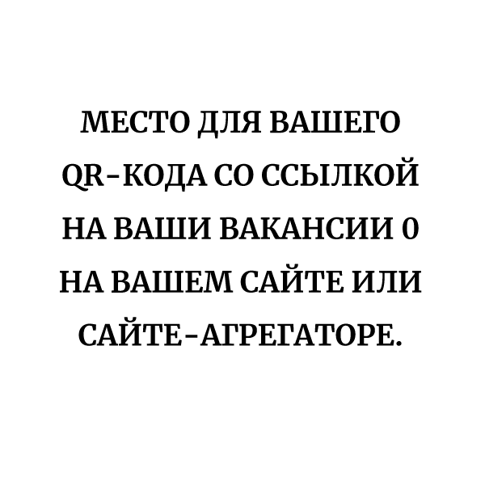НАЗВАНИЕ ВАШЕЙ КОМПАНИИ